UniKL enggan toleh belakang, fokus persiapan musim baru
- By Sports247.my

- Updated: March 4, 2019

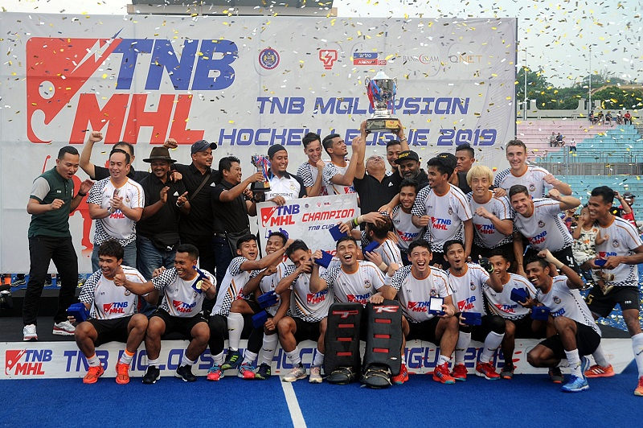

Kekalahan 2-1 kepada Terengganu Hockey Team (THT) dalam aksi final Piala TNB semalam menyaksikan hasrat juara bertahan Universiti Kuala Lumpur (UniKL) untuk memburu gelaran berganda pada musim ini tidak kesampaian.
Ia merupakan kekalahan kali pertama dirasai UniKL pada musim ini dengan detik tersebut hadir dengan cara paling memedihkan.
Hanya 10 hari sebelum itu UniKL baharu saja menyambar gelaran sulung Liga Perdana sejak ditubuhkan pada 2009. Lebih manis kejayaan itu hadir dengan rekod membanggakan tanpa kalah dalam semua 12 perlawanan dengan sepanjang tempoh tersebut sekadar mencatat satu keputusan seri 2-2 di THT dalam aksi Piala Sumbangsih.
Ketiadaan trio import Belanda Robbert Kemperman, Valentin Verga dan Martijn Havenga disamping penjaga gol Ireland, David Harte dilihat menyukarkan UniKL pada aksi semalam.
Keempat-empat pemain import itu terikat dengan peraturan Persekutuan Hoki Eropah (EHF) yang hanya membenarkan beraksi dalam saingan Liga Hoki Malaysia sehingga 28 Februari lalu susulan Liga Hoki Eropah akan mengambil tempat pada awal April ini.
Pengurus pasukan UniKL, Datuk Amir Azhar Ibrahim berkata kekalahan itu ternyata perit untuk ditelan mereka apatah lagi mereka terpaksa menempuh aksi final itu tanpa empat pemain tersebut.
“Kami hanya sedar mengenai peraturan EHF ini apabila David (Harte) memberitahu kami sebaik tiba pada 10 Januari lalu. Ia sudah terlambat untuk kami meminta kepada jawatankuasa pertandingan untuk mengubah jadual perlawanan kerana liga sudah pun bermula ketika itu dengan saingan Piala Tan Sri P. Alagendra,” katanya.
“Tetapi ia adalah perkara lepas dan kini kami sudah tidak sabar untuk mengharungi musim depan dengan lebih baik. Kami juga mempunyai hubungan yang baik dengan SV Kampong untuk perancangan akan datang. Sudah tentu keutamaan kami adalah untuk mengembalikan khidmat Kemperman, Havenga, Verga dan Harte.
“Tetapi ia bergantung pada program latihan skuad kebangsaan Belanda kerana tahun depan mereka pastinya sibuk dengan persiapan menghadapi Sukan Olimpik Tokyo 2020,” tambah Amir.
UniKL membawa pulang hadiah keseluruhan bernilai RM 160,000 untuk musim ini.
Pada masa sama, Amir turut mengesahkan bahawa Stadium Tengku Abdullah, Bangi akan menjalani kerja-kerja pengubahsuaian dan telah ditutup bermula minggu ini.
Antara kerja pengubahsuaian akan dilakukan membabitkan keadaan permukaan padang, pencahayaan lampu limpah selain memasang papan skor elektronik.
Sementara itu, pengendali UniKL Arul Selvaraj meminta Konfederasi Hoki Malaysia supaya mengeluarkan jadual pertandingan untuk Liga Hoki Malaysia 2020 lebih awal agar pasukan-pasukan dapat membuat persedian yang rapi terutama sekali dalam mengendali hal membabitkan pemain-pemain impot.
“Jadual pertandingan yang awal dapat banyak membantu pasukan-pasukan dalam persiapan merere. Saya merayu pihak MHC agar membantu pasukan-pasukan dalam pengurusan mereka juga,” kata Arul.
“Apa akan terjadi pada Liga Hoki Malaysia jika ada lebih banyak pasukan yang mengundur diri dan tidak mahu bertanding? Seperkara lagi, MHC harus ikut langkah EHF yang tidak mudah melayan pertukaran tarikh penutupan pendaftaran pemain. Jika KHM telah membuat keputusan menetapan tarikh pendaftaran maka mereka harus serius dalam keputusan mereka. Jangan tunda-tunda ke tarikh lain. Ini tidak sekali membantu pasukan-pasukan dalam persediaan mereka,” kata Arul lagi.

